水库加固工程
溢洪道混凝土结构裂缝化学灌浆

施工组织设计

××省水利水电建设总公司
二○○三年一月十六日
1施工计划
1.1 进度计划
溢洪道化学灌浆项目较单一，实际勘测工程量为七百余米（不包括底板、排架），因与防碳化处理相互干扰，故应在防碳化处理之前完成。
⑴总施工期
进场准备时间：2003年1月15日（以监理开工令为准）～2003年1月20日。
搭设钢管脚手架，勘测裂缝位置，为化学灌浆工程施工创造条件。
正式开工时间：2003年1月20日
闸墩、导墙：2003年1月20日～2003年2月10日。
溢洪道底板：2003年2月10日～2003年2月20日。
排架：2003年2月20日～2003年3月1日。
钻孔检查： 2003年2月25日～2003年3月1日。
对本工程进行最终检验，作为质量评定的依据。
清场、竣工：2003年3月2日
计划总工期：41天
1.2质量计划
我们将严格按照ISO9002质量认证标准管理，并遵守国家的各类技术规范和合同文件中的技术条款进行施工，严格执行监理工程师的意见，不符合质量要求的坚决返工，确保工程质量优良。
质量方针：百年大计，质量第一，信守合同，科学管理，创优质工程，让用户满意。
质量目标：
①企业质量保证体系符合ISO9002：1994要求。
②单元工程、分部工程、单位工程质量评定全部合格。
③单位工程质量评定优良率超过50%，且主要建筑物单位工程为优良。
1.3 人员及劳力计划
为使本工程顺利实施，我方选派具有丰富灌浆施工经验技术人员和管理人员，作业人员将以长期跟随我公司施工的专业施工队伍为主，对施工队实施严格的质量、进度奖惩管理。在施工过程中，我们注重对劳力进行生产技能的培训，努力提高其技术水平。
工种或职务 | 人数 | 备注
施工员（兼职质检员） | 2
技术工人 | 4
普通工人 | 8
1.4机械设备计划
根据工程特点，我们初期计划投入一套环氧灌浆设备，包括气泵、压浆桶、电锤等，一台手动式灌浆泵（型号YL-1）专用于聚胺脂灌浆。当底板裂缝较大时，计划采用水泥灌浆，故需一套水泥灌浆设备，包括一台灌浆泵、一台搅拌桶。
1.5材料计划
2施工条件
2.1供电
裂缝修补项目耗电量不大，计划从桥面接入单相电，可满足施工需求。
2.2脚手架
计划利用防碳化处理工程施工的脚手架。
2.3通讯
采用手机作为通讯设备。
3主要施工工艺和方法
本工程裂缝处理按工艺流程为：
勘测裂缝 确定裂缝、位置、深度、缝宽、成因

搭设脚手架

缝面凿槽

钻孔、埋设进浆管、排气管

填埋预缩砂浆

灌浆 制浆

封闭孔口、待凝

灌浆管割除
本工程裂缝处理按工艺分有：聚胺脂灌浆、环氧树脂灌浆、底板水泥灌浆。下面分别阐述各类灌浆施工方法。
3.1 聚胺脂灌浆
聚氨脂灌浆补缝的施工工艺为：裂缝部位凿槽→预埋灌浆管→通水洗缝→配浆及灌浆→封闭待凝→拆除灌浆管→砂浆补平。
沿裂缝人工凿成深60--80mm、宽50mm的梯形槽，凿成后用清水洗净，汽油喷灯烘干，注意不要在缝面上留下油污、烟尘。每隔0.8--1.5m设一根灌浆管（视裂缝宽度，若缝较宽，则可设稀一点，反之，则需加密），示意图如下：
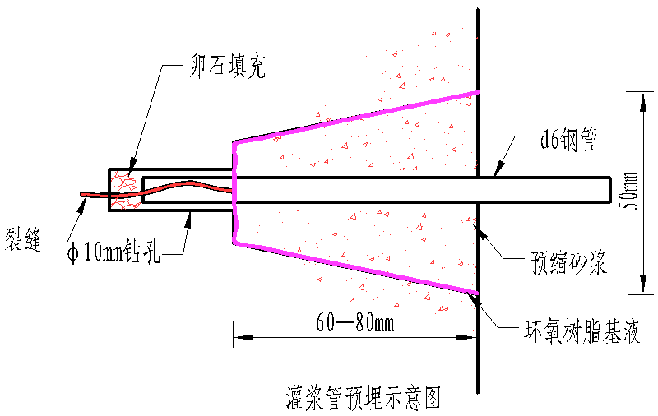
填埋预缩砂浆时，先涂一层环氧基液，预缩砂浆要逐层夯实，为加速施工进度，可在砂浆中掺加少许水玻璃。待凝后，在灌浆管上连接软管，通水洗缝，水压0.1--0.3mpa。通水有三个目的：其一检查裂缝砂浆密封情况，其二是冲洗缝内淤泥，其三是润湿裂缝，提供聚胺脂胶凝所需的水。若发现某些部位漏水，可重新进行砂浆密封，确保灌浆顺利进行。
干硬性预缩砂浆配比方法为：水泥为普硅42.5级，砂的细度模数为1.6～1.8，水灰比0.32～.34，灰砂比1:2～1:2.5，引气剂0.2/万，木钙掺量0.25%。预缩砂浆的水灰比很重要，一般判断方法为：拌好后的砂浆握在手中不发散，手中略有湿痕为宜，在气温10～15℃左右情况下，砂浆拌好后应静置1～1.2h后方可使用，目的是让砂浆充分收缩，避免产生干缩裂缝。预缩砂浆每层2cm厚，分层夯实，外部用泥板收平，用42.5级普硅水泥拌制的预缩砂浆的抗压强度可达50～60MPa，粘接力好，可承受超过1MPa灌浆压力不崩裂。我们在保康过渡湾电站用此法封缝灌浆，成功地堵住了多条裂缝的漏水，在灌浆压力高达0.5～1MPa的情况下，从未发生过砂浆崩裂现象。
浆液主剂为： HW、LW水溶性聚胺脂，暂定混合物配合比为3:7。水溶性聚胺脂材料为含有过量异氰酸根基团的高分子化合物，该材料注入裂缝后，以水为交联剂立即进行化学反应，放出CO₂，逆水而上，进行扩散，并与周围的砂、石、泥土等固结成弹性的固结体，最终达到止水目的。采用单液法注浆，注浆设备为YL-1型化学注浆泵，其容积为10L，最高压力1Mpa。
HW、LW水溶性聚胺脂材料技术参数为：
项目 | 技术指标
粘度（25℃） | HW | 75±20厘泊
粘度（25℃） | LW | 190±30厘泊
比重 | HW | 1.1
比重 | LW | 1.08
胶凝时间 | HW | 几分钟至十几分钟
胶凝时间 | LW | 几分钟至十几分钟
粘结强度 | HW | 2.4MPa
粘结强度 | LW | 1.0MPa
抗拉强度 | HW | 7.8MPa
抗拉强度 | LW | 2.1MPa
抗压强度 | HW | 19.8 MPa
抗渗性能 | HW | S15
抗渗性能 | LW | 1.8×10⁻⁹cm/s
遇水膨胀倍数 | HW | 2～4%
遇水膨胀倍数 | LW | 150%～300%

灌注时控制注浆压力在0.3--0.5mpa，若邻管串浆，则应堵塞，根据缝宽、缝深以及灌浆管间距确定每管注入量，当注入量达到预定值或进浆量很小时，换一管灌注，灌后将灌浆管封堵严实。灌浆完毕后待凝1--2d，割除外露的灌浆管，用砂浆抹平。
3.2环氧树脂灌浆
环氧树脂为憎水材料，适用于干燥的裂缝，其特点是强度高，耐久性好。我们计划对闸墩上部、排架上的裂缝采用环氧灌浆。环氧树脂灌浆的施工工艺为：裂缝部位凿槽→预埋灌浆管→通风洗缝→制浆及灌浆→封闭待凝→拆除灌浆管→砂浆补平。
环氧树脂灌浆的前期工作，包括凿槽、埋管、封缝与聚胺脂灌浆中所叙述的方法完全相同，所不同的是洗缝采用风洗，严禁向缝内通水，通气气压0.2～0.3Mpa，通气时仔细检查缝面，查看有无漏气部位。
浆液主剂为：
材料名称 | 规格 | 配合比（重量比）
环氧树脂 | 6101 | 100
聚酰胺树脂 | 605 | 80
丙 酮 |  | 30
采用单液法注浆，注浆设备为：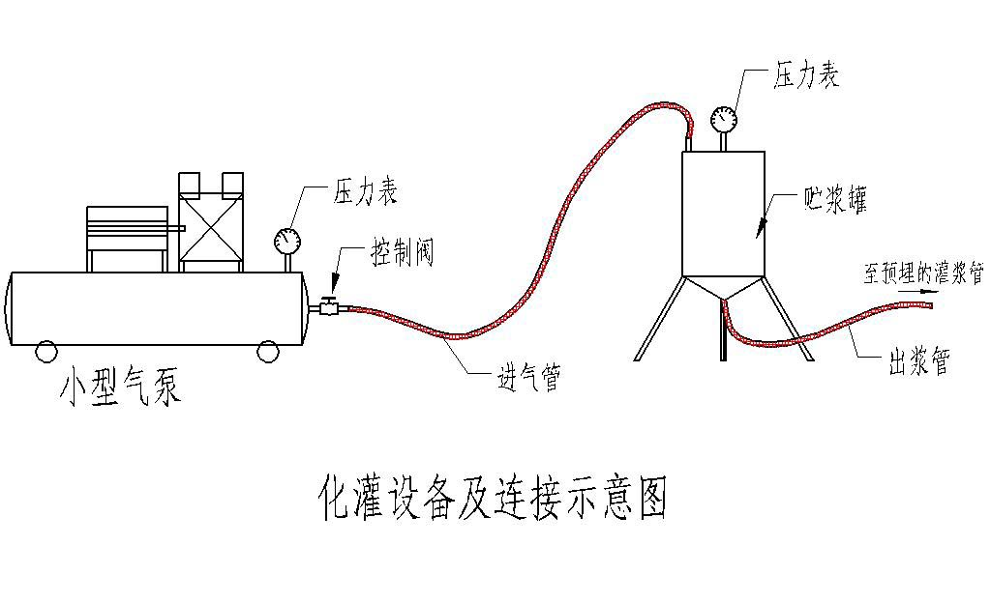
灌注压力暂定为0.2MP,缝吸浆量较小，可适当增大灌浆压力，但最高不超过0.5Mpa。在规定压力下，灌浆孔停止吸浆，再延续灌注5min，可以结束，立即拆除灌浆管道，并丙酮冲洗管道及设备。同一灌浆缝。应先灌注高程较低的灌浆嘴，上部的灌浆嘴充当排气孔，当上部灌浆嘴出浆后，封闭下部灌浆嘴，并将管道连接在上部的灌浆嘴上继续灌注，直到最高点的灌浆嘴。
化学灌浆中异常情况的处理
缝内通气而不吸浆：降低灌浆黏度，增大灌浆压力。
表面漏浆：将漏浆部位凿槽，填埋掺水玻璃的快速砂浆封堵，水玻璃的掺量为5～10%（水泥重）。
吸浆量巨大：当压力较小时，缝内漏浆很大，注入很多浆液，表面无漏浆，可判断浆液灌入底板基岩中，应增大浆液粘度，并采取间歇灌浆的方法进行处理。
3.3底板水泥灌浆
底板裂缝一般较宽，且与基岩连通，为降低成本，我们计划对其进行水泥灌浆。水泥灌浆工序为：钻孔→钻孔冲洗→压水试验→灌浆→封孔。
计划采用风钻钻孔，钻孔孔向为斜孔，钻孔应与裂缝相交，钻孔孔距1.5～2m，孔深1～2m。钻孔结束后，向孔底注入大流量清水，冲出岩屑、淤泥。当发现回水清澈后停止。冲洗的质量对灌浆效果影响极大，故务必要将残存在孔底和粘滞在孔壁的岩粉铁末冲洗出孔外，并将岩层裂隙和孔洞中的充填物冲洗干净。冲孔结束标准为：回水清澈无夹带后再延续10MIN后结束。
冲洗干净后，下入灌浆塞，连接灌浆管路，安装压力表、阀门等设备，进行压水试验。
压水试验的目的是确定裂隙的渗透特性，对灌浆施工提供基本技术资料。若监理对灌浆压水试验无特殊要求，均只作简易压水试验。压水试验20min，每5min测一次压入流量，取最后一次作为结果。钻孔冲洗、压水试验由施工员填写：“压水试验记录表”。
压水试验压力为灌浆压力的80%，若此值大于1Mpa，则用1Mpa。压水试验用单点法进行，每5分钟记一次注入流量，考虑到压水试验与压水洗缝结合进行，因此压水试验进行20分钟，若有个别孔段在孔口不加压的情况下无回水，可缩短压水试验时间或不压水。压水试验结果采用最后一个流量值计算透水率ω值。根据以下公式计算其单位吸水量。
q=Q/LH
式中：q——单位吸水量（L/（.min·m·m））
L——压水试验试验孔段的长度（m）
H——压水试验的计算水头（m）
Q——单位时间内试验孔段的注水总量（L/min）
灌浆
灌浆材料采用纯水泥浆灌注，水泥用42.5级普通硅酸盐水泥，除强度、安定性要求外，最重要的是细度要求，要求通过80μm筛筛余量不大于5%。
灌浆用水采用清洁的河水，首次使用应检测其HP值，由试验员用PH试纸检测，PH值>4方可使用。夏季或冬季施工，应确保水温在5～40℃。
灌浆压力：
我们初步拟订的灌浆压力为0.2～0.3Mpa，当注入量较小时，可逐渐加大灌注压力，但一旦发生吸浆量骤增，立即降低灌注压力，并及时报告监理。
浆液变换遵循的标准是：
开灌水灰比3:1，在灌浆过程中，再根据吸浆量的变化情况，适时地调整浆液稠度，水灰比按3:1、2:1、1:1、0.8:1、0.6:1、0.5:1六个比例变换。
① 吸浆率随灌注时间显著减小或灌浆压力随灌注时间显著升高，不得变换浆液浓度。
② 当某一级浆液注入总量达到300L，且吸浆率、灌浆压力均无明显改变，换浓一级灌注。
③ 换一级后，灌浆压力，吸浆率陡然变化，立即更换为原比级浆液灌注。
④ 若吸浆率大于30L/min，则可考虑越级变浓。
灌浆的结束条件
当单位吸浆量小于1 L/ min时，继续灌注30min后结束。
特殊情况处理
因某种原因（停电、机械损坏时）造成灌浆中断30min以上并且恢复灌浆后吸浆率陡然减小的孔，必须采取补救措施，具体实施是经钻机重新扫开灌浆孔，冲洗后再进行灌浆。
对于吸浆率特别大的孔，以浓浆灌注，并且降低灌注压力。
封孔
全孔灌浆结束以后，验收后，即进行封孔工作。封孔方法是：采用压力封孔，首先排出孔内积水，向孔内注入浓浆，当吸浆率小于0.4L/min时延续灌注30min后结束。

4 工程质量控制与检查
灌浆为隐蔽性工程，必须加强灌浆质量的检查和控制。为此，一方面要认真做好灌浆施工的原始记录，严格灌浆施工的工艺控制，防止违反规程操作；另一方面要在一个灌浆区灌浆结束以后，进行专门性的质量检查，以作为灌浆质量的最后鉴定。
关键工序质量控制与检查：
4.1 钻孔
序号 | 控制点 | 目的 | 质量记录
1 | 孔位 | 应保证钻孔穿过裂缝 | 钻孔记录表
2 | 孔深 | 不小于20～30cm | 钻孔记录表
3 | 钻孔冲洗 | 按要求用水或风清洗钻孔 | 灌浆记录表
4.2 安装灌浆管路
序号 | 控制点 | 目的 | 质量记录
1 | 压力表 | 量程应为待控制压力4/3或3倍，无损坏，隔离器油面正常 | 灌浆记录表
2 | 管路 | 顺畅，无漏水或浆 | 灌浆记录表
3 | 栓塞 | 阻塞良好 | 灌浆记录表

4.3 压水试验及洗缝
序号 | 控制点 | 目的 | 质量记录
1 | 压水时间 | 20min | 压水试验记录表
2 | 压水压力 | 80%灌浆压力 | 压水试验记录表
4.4 灌浆及封孔
序号 | 控制点 | 目的 | 质量记录
1 | 灌浆压力 | 防止超压或欠压 | 灌浆记录表
2 | 浆液拌制、变换 | 符合规范要求 | 灌浆记录表
3 | 中断和特殊情况处理 | 正确处理，保证灌段质量 | 灌浆记录表
4 | 结束标准 | 符合规范要求 | 灌浆记录表
5 | 封孔 | 符合规范要求 | 封孔记录表
灌浆质量检验
1）采取抽检方式进行检验，在裂缝较多、灌浆异常的部位钻设检查孔，进行压水。检查孔应与裂缝相交，深度为0.3～0.5m 。压水试验压力暂定为0.15MPa，在此压力下检查孔基本不进水，缝面也无渗水，认为合格。
2）对于底板，可进行钻孔取芯检验，钻孔中心应在缝上，以观查裂缝充填情况。
3）对于不密实或其他未合格部位，应进行补灌处理，以确保灌浆质量。

